TP: Integridad y Manipulación de Datos en Sistemas Relacionales

Parte I: Investigación y Análisis Crítico
Antes de tocar la base de datos, investiguen y justifiquen sus respuestas:

- Integridad Referencial: ¿Qué es una restricción de clave foránea (FOREIGN KEY constraint) y cómo protege la consistencia de los datos al intentar usar DELETE?
Una Clave Foránea (FOREIGN KEY) es una regla de integridad que vincula una columna de una tabla (tabla hija) con la clave primaria (PRIMARY KEY) de otra (tabla padre), garantizando que las relaciones sean reales y consistentes.
Al ejecutar un DELETE, esta restricción protege la base de datos de las siguientes maneras:
- Evita datos "huérfanos": Impide que se elimine un registro en la tabla padre (ej. un Cliente) si todavía existen registros asociados en la tabla hija (ej. sus Facturas).
- Bloqueo de seguridad (RESTRICT / NO ACTION): Es la opción por defecto. Si intentás borrar un registro padre con dependencias activas, el motor frena la operación, arroja un error de integridad y rechaza el borrado.
- Borrado en cadena (CASCADE): Si está configurado, el motor permite borrar el registro padre y elimina automáticamente todas las filas relacionadas en la tabla hija para evitar datos sueltos.
- Desvinculación segura (SET NULL): Borra el registro padre y cambia el valor de la clave foránea en los registros hijos a NULL, manteniéndolos en la base de datos pero de forma desvinculada.

2. El peligro del "Empty WHERE": Expliquen técnicamente qué sucede en la memoria y en el almacenamiento de la base de datos cuando se ejecuta un UPDATE o un DELETE sin la cláusula WHERE.
Cuando se ejecuta una sentencia UPDATE o DELETE sin la cláusula WHERE, el motor de la base de datos interpreta que la orden se aplica sobre la totalidad de las filas de la tabla. Esto genera un impacto crítico en el servidor a dos niveles:
- En el Almacenamiento (Disco): Para garantizar la seguridad, el motor registra el "antes y después" de cada fila modificada en un archivo de historial (Transaction Log). Al procesar millones de registros en segundos, este archivo crece de forma exponencial, corriendo el riesgo de llenar el disco físico y congelar el servidor por completo debido al esfuerzo masivo de escritura.
- En la Memoria y Procesamiento (RAM y CPU): Al no tener un filtro WHERE para usar índices (como el ID), el motor ejecuta un Full Table Scan, es decir, carga la tabla entera desde el disco hacia la memoria RAM, agotando los recursos y ralentizando el sistema. Además, aplica un bloqueo exclusivo a nivel de tabla (Table Lock), poniéndole un "candado" que impide que otros usuarios lean o escriban en ella. Como el procesador queda al 100% de su capacidad, las conexiones de la aplicación web se acumulan, expiran por límite de tiempo (Connection Timeout) y el servicio se cae.

Parte II: Implementación Práctica (Caso Chinook)
Utilizando el archivo de base de datos provisto, resuelvan las siguientes consignas registrando el código SQL utilizado:

1. Gestión de Catálogo (INSERT)
- Nueva Incorporación: Deben dar de alta un nuevo álbum en la tienda. Para esto, sigan el orden lógico de integridad:
  - Primero, inserten un nuevo artista en artists (ej: "Divididos").
  - Segundo, inserten un álbum para ese artista en albums.
  - Tercero, inserten al menos dos canciones en tracks. Ojo: Asegúrense de usar los IDs correctos para MediaType y Genre.

2. Mantenimiento y Precios (UPDATE)
- Corrección de Datos: El empleado con EmployeeId = 3 cambió su domicilio. Actualicen su dirección (Address) a ". +3Av. Siempreviva 742" y su ciudad a "Springfield".

- Ajuste por Inflación: La gerencia decidió aumentar un 10% el precio de todas las canciones (tracks) que pertenecen al género "Jazz" (GenreId = 2). Realicen la actualización en una sola sentencia.

3. Depuración de Registros (DELETE)
- Baja de Prueba: Intenten eliminar el registro del artista "Queen" directamente de la tabla artists.
  - Consigna: Copien el error que devuelve el motor y expliquen qué registros deberían borrar primero para que la sentencia funcione.
- Eliminación Selectiva: Eliminen todos los registros de la tabla invoices (facturas) que correspondan al año 2010.

Entregable
El trabajo debe entregarse en un documento o archivo de texto que contenga:
- Las respuestas de la investigación.
- El código SQL de cada punto de la práctica.
- Capturas de pantalla del mensaje de "Query ejecutada con éxito" (o el error, en el caso del punto 3 de la práctica).

1. Gestión de Catálogo (INSERT)
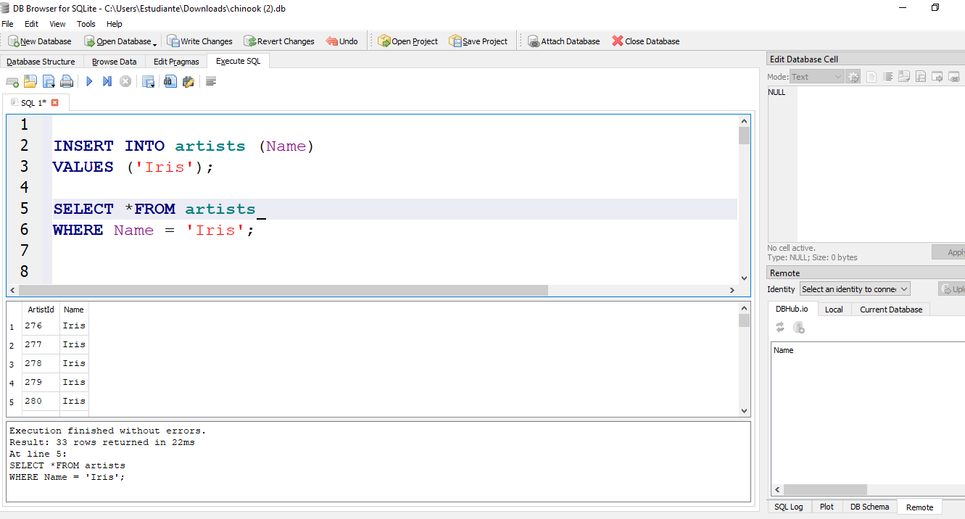
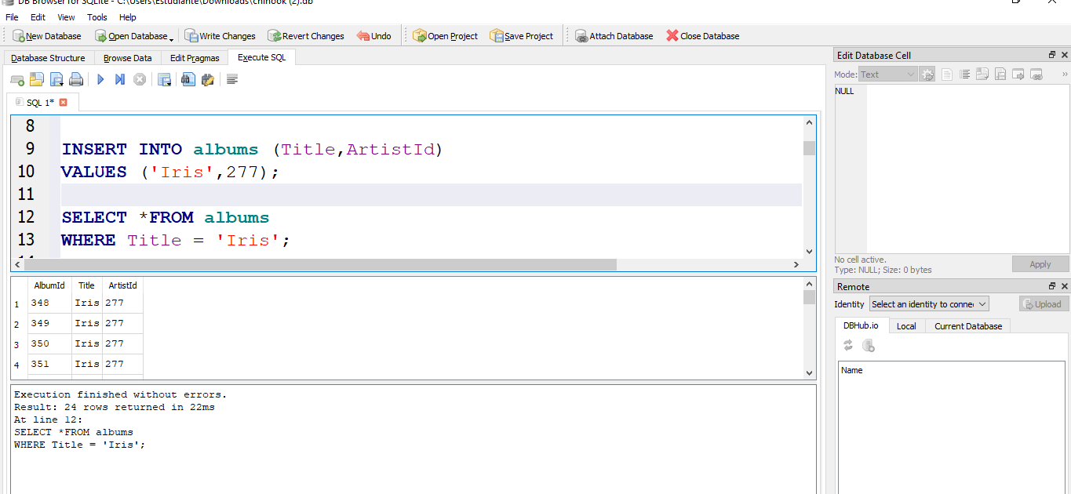

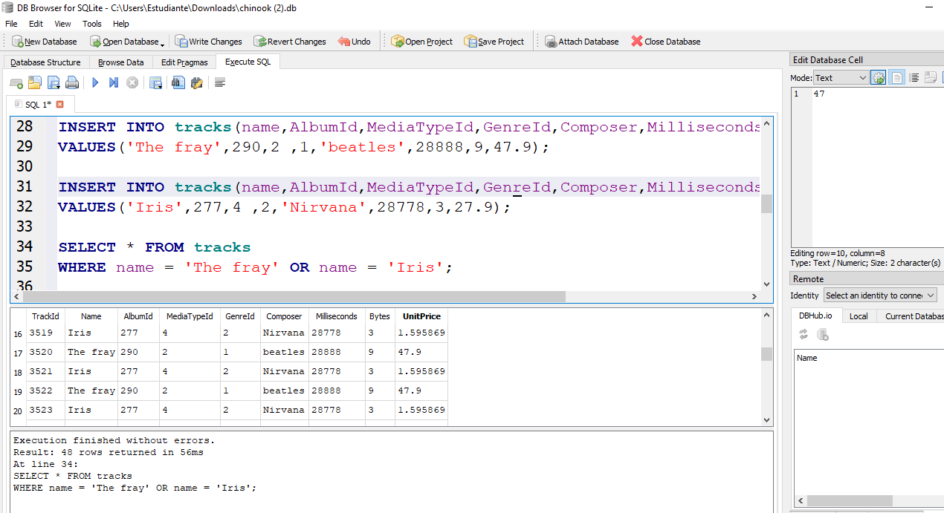

2. Mantenimiento y Precios (UPDATE)

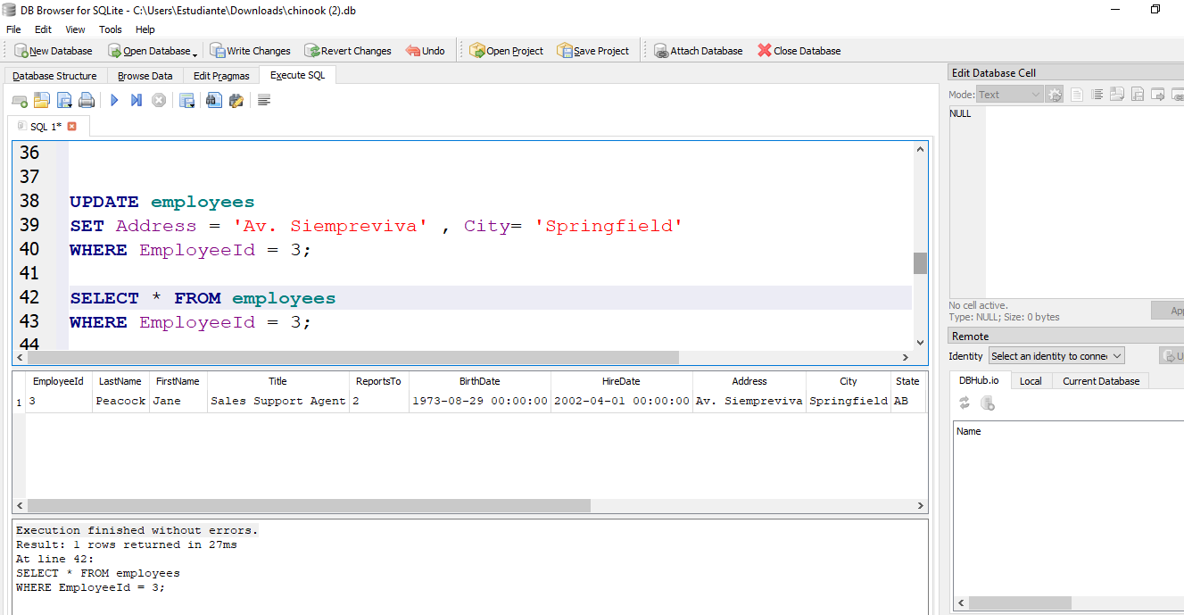
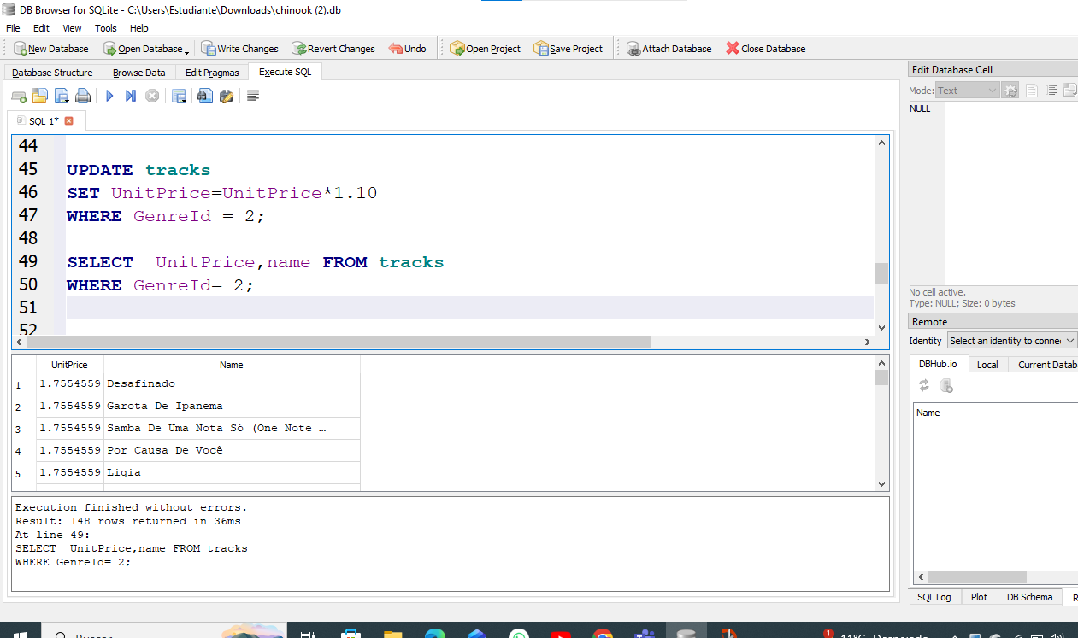

3. Depuración de Registros (DELETE)

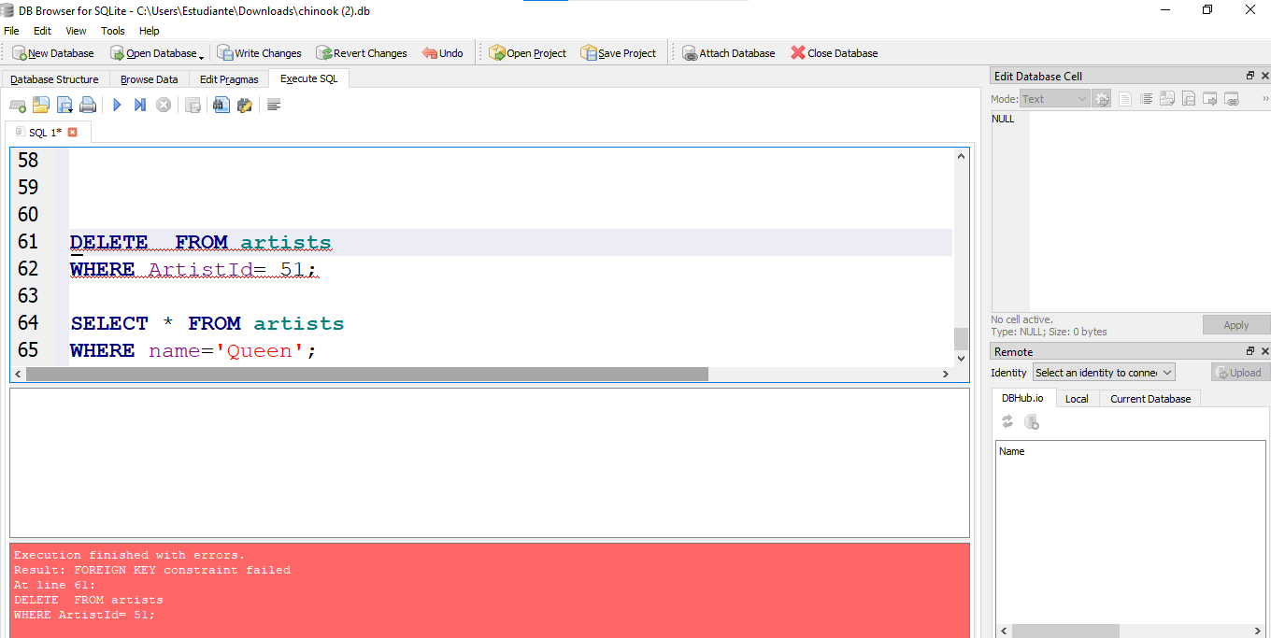
primero se debe borrar los detalles de facturas que contienen canciones de Queen en invoises_items, luego quitar las canciones de Queen de todas las listas de reproducción en playlist_track , eliminar en tracks las canciones del los álbumes de Queen y para finalizar los albums de Queen.
una vez eminanda las tablas hijos se pude eliminar la tabla artist.
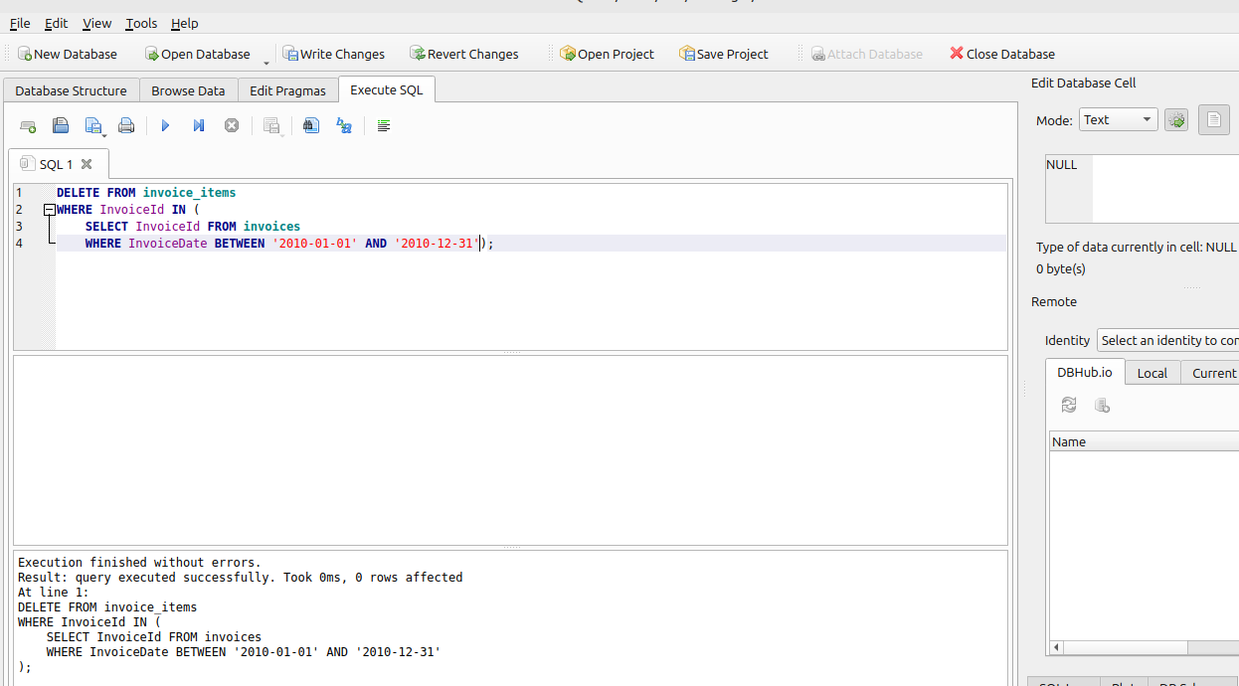

primero se resuelve lo del parentesis ,busca los id de las facturas de la tabla facturas(invoices)donde la fecha sea entre el primer y ultimo del del año 201.Luego se reemplaza en el in por esa lista de ids y elimina los renglones correspondientes a la tabla invoice_items
(aca borre lo de las tablas hijo lo que en el otro codigo no se hiso por eso salio error)

